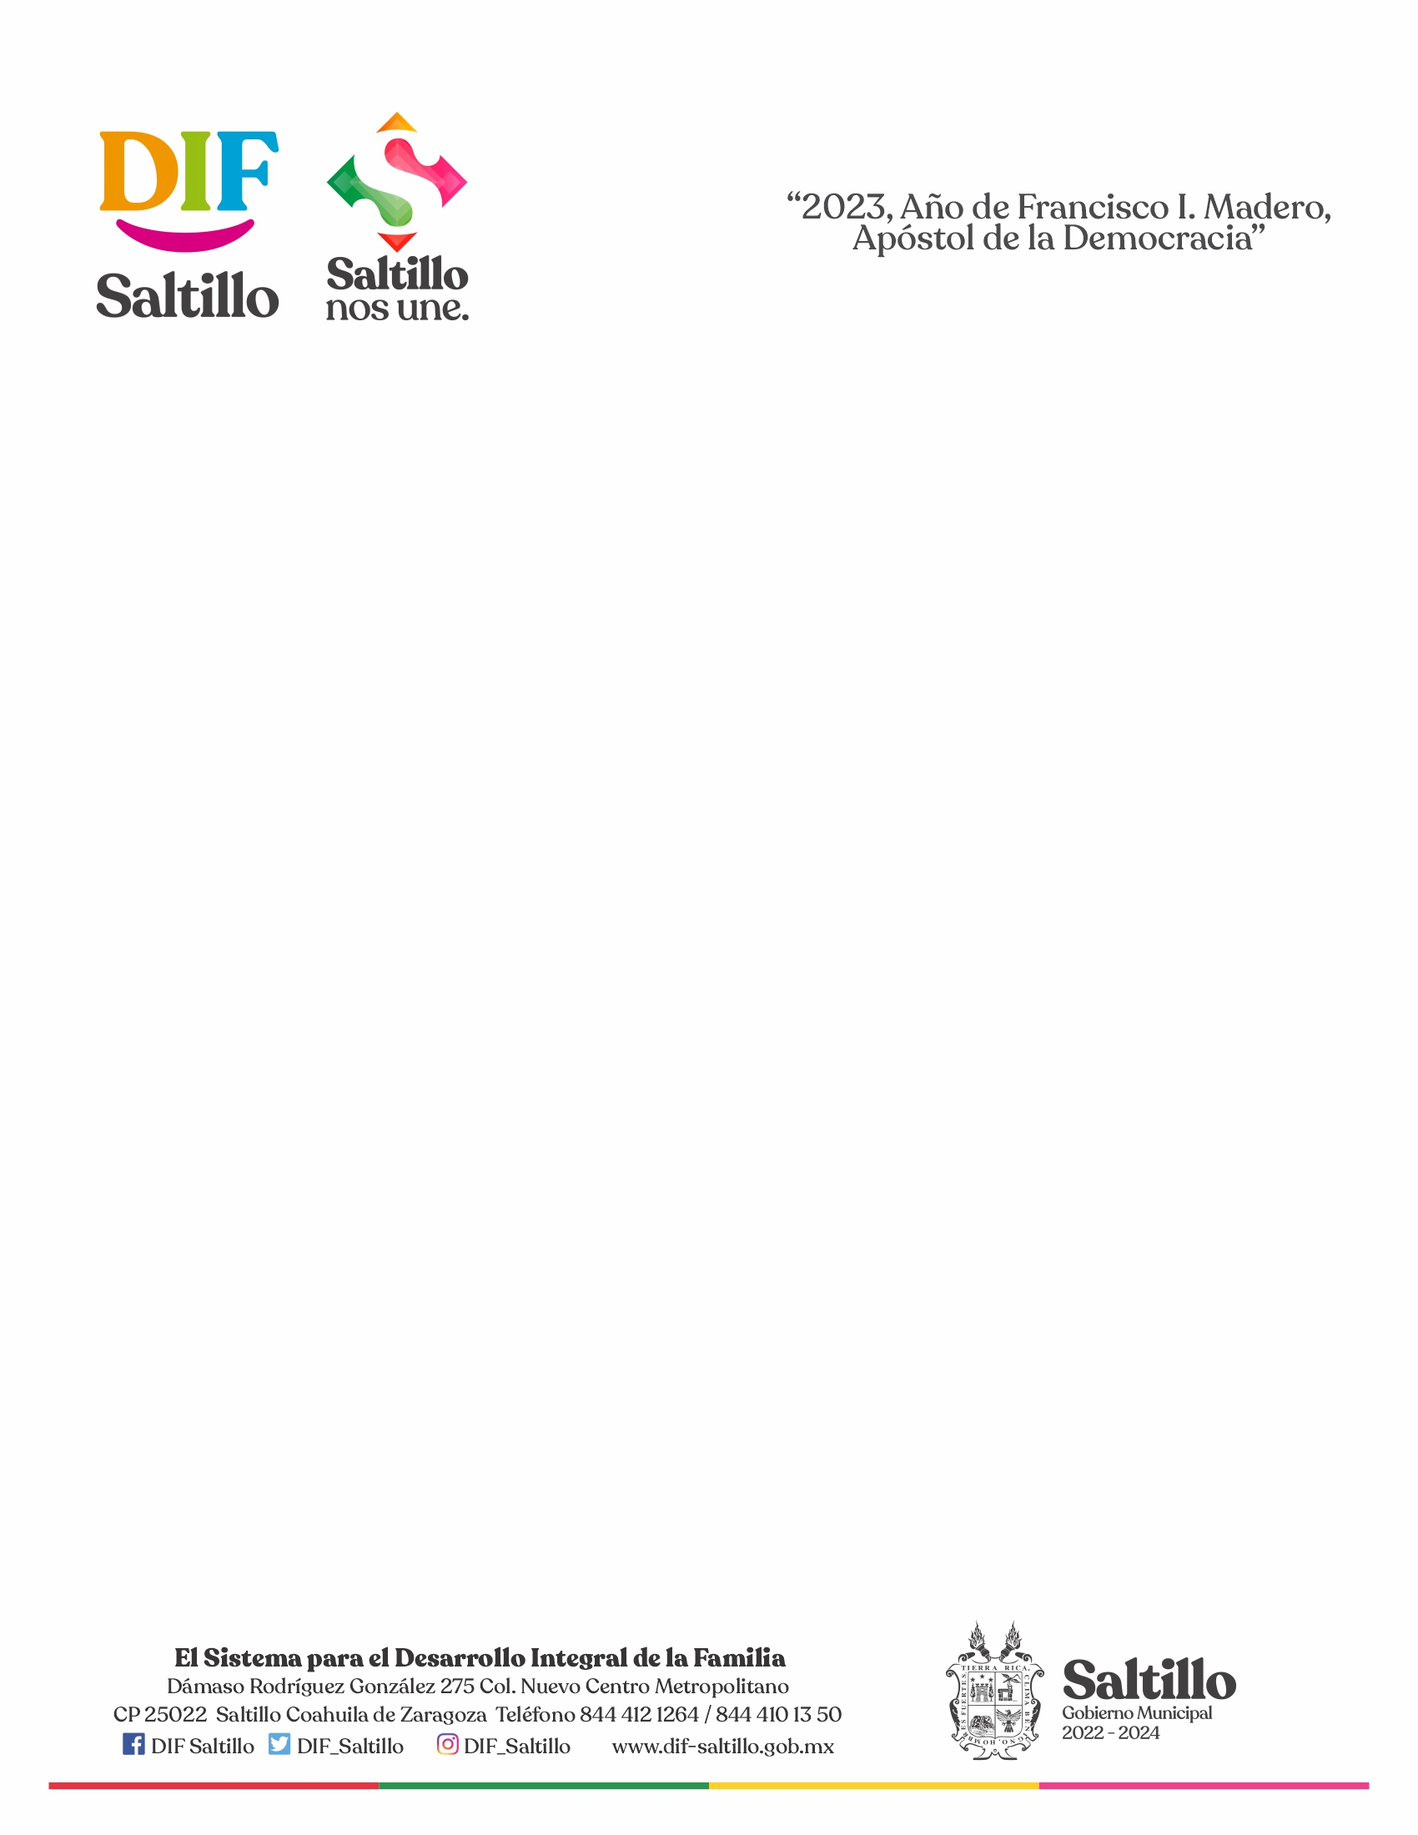
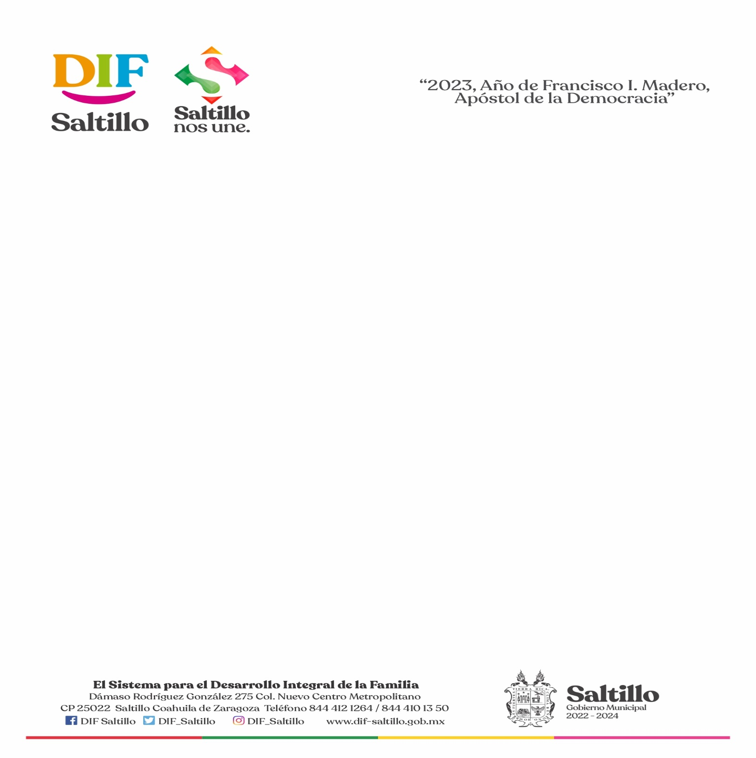
XX. Presupuesto asignado en lo general y por programa 2023

PROGRAMA | NOMBRE | PRESUPUESTO ORIGINAL
001 | Administración eficiente | 55,039,400.00
002 | Análisis técnico, calidad, transparencia y control interno | 444,500.00
003 | Atención integral al adulto mayor | 739,000.00
004 | Atención de calidad a la ciudadanía | 447,000.00
005 | Fortalecimiento social | 26,760,700.00
006 | Desarrollo laboral y artístico | 993,000.00
007 | Centros de atención y cuidado infantil | 831,000.00
008 | Desarrollo integral | 218,000.00
009 | Inclusión y vida independiente | 998,900.00
010 | Atención integral a la salud | 3,059,500.00
011 | Niñas, niños y adolescentes | 363,000.00
012 | Procuraduría municipal y asuntos jurídicos | 106,000.00
 | TOTAL GENERAL | $90,000,000.00

Fecha de actualización: 16 de enero de 2024

Área Responsable: Subdirección Administrativa

Nombre del Responsable de actualizar la información:
C.P Laura Martínez Hernández. Coordinadora de Recursos Financieros

